Приемы граждан по личным вопросам депутатами Совета депутатов городского округа Домодедово в августе 2018 года
Председателем Совета депутатов городского округа Домодедово Ковалевским Леонидом Павловичем 6 августа текущего года рассмотрены обращения граждан и даны поручения по вопросам открытия филиала центра «Надежда» в мкр.Авиационный, перерасчета коммунальных платежей жильцам дома № 18, ул.Кутузовский проезд, решения спорного земельного вопроса в д.Буняково, ремонта художественной школы, частого отключения электроэнергии и транспортного сообщения ЖК «Растуново-Руполис» с аэропортом Домодедово. Разъяснен вопрос строительства новой школы в мкр.Белые Столбы.

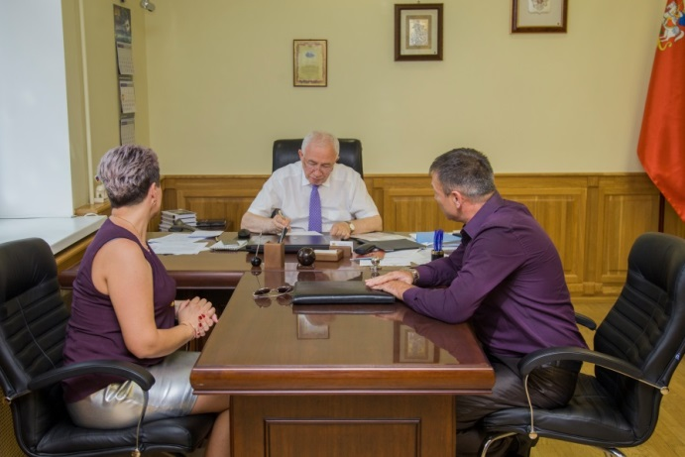

Депутатом Балакиной Ольгой Викторовной в территориальном отделе Никитского административного округа на личном приеме граждан разъяснен вопрос асфальтирования дороги в д.Авдотьино.

На приеме в мкр. Северный депутатом Беляковой Мариной Николаевной рассмотрен вопрос нарушения общественного порядка жителями д.31, ул. 1-я Коммунистическая, дано разъяснение по вопросу капитального ремонта дома № 1 по ул.Лесная, на контроле находится проблема затопления подвала дома № 20, ул.Набережная.
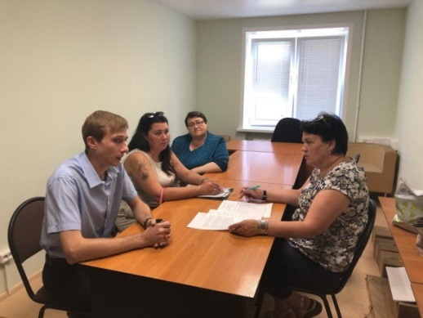

В территориальном отделе Никитского административного округа на личном приеме граждан Султановым Фуадом Фейзрахмановичем разъяснен вопрос о работе управляющей компании, на контроле находятся дорожный вопрос и о вырубке зеленой поросли.
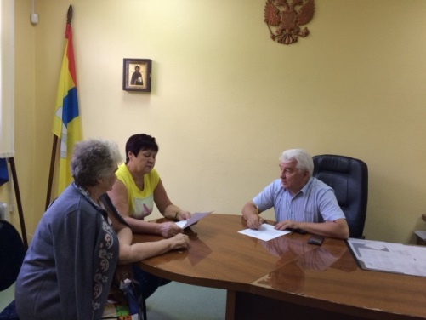

Рагимов Ализаман Сабир оглы провел личный прием граждан в мкр. Северный. Были рассмотрены обращения граждан по вопросам ограждения волейбольной площадки в с.Ям, устранения недоделок после капитального ремонта д.1 ул. 3-Московский пр-зд, улучшения жилищных условий и обмена квартиры.

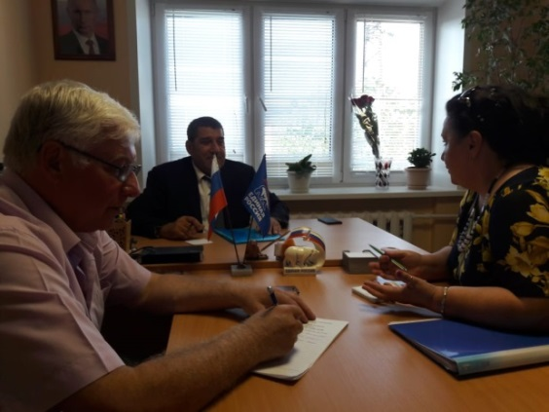

Депутат Волков Николай Викторович на приеме граждан в мкр. Белые Столбы разъяснил вопрос отсутствия рынка в микрорайоне, о прочистке кювета по ул. Кировский проезд, об установке четырех фонарей уличного освещения по ул.Белова, об отсыпке щебнем дороги у домов №№ 1-9 по ул.Суворова, ремонта дороги по ул.Ленина, мкр.Белые Столбы.
На очередном приеме граждан в микрорайоне Авиационный к Никитину Игорю Вячеславовичу поступили вопросы строительства, здравоохранения, нарушения общественного порядка. Вместе с депутатом Никитиным И.В. в личном приеме граждан приняла участие член Молодежного парламента при Совете депутатов городского округа Домодедово Зотова Вероника.
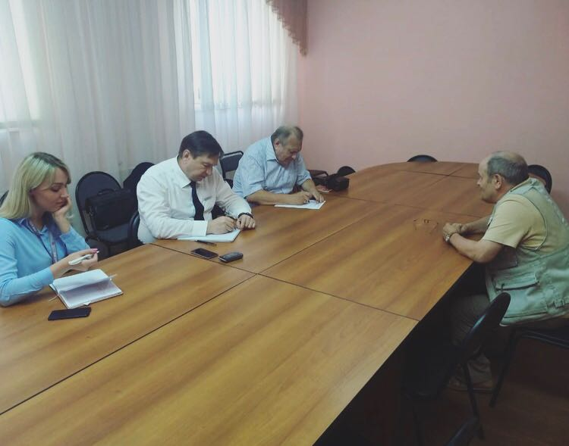
16 августа т.г. Пашков Александр Сергеевич провел прием граждан в мкр. Северный. В ходе приема была рассмотрена жалоба на соседей, которые нарушают закон тишины в ночное время и вопрос замены почтовых ящиков в подъезде № 5 д.31 по ул.1-ая Коммунистическая. Жительнице дома № 40 по ул.1-ая Коммунистическая разъяснен вопрос по установке и вводу в эксплуатацию газового счетчика.
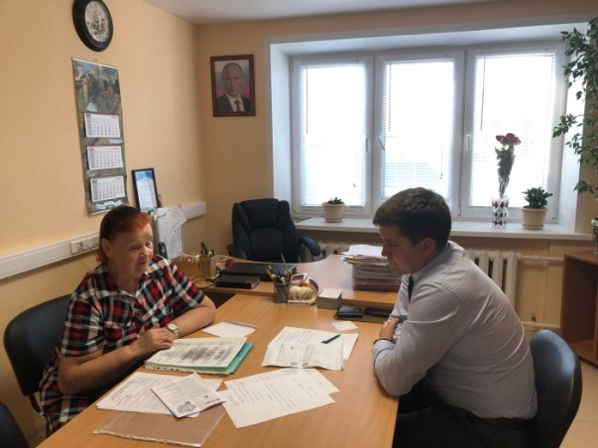
В результате личного приема депутатом Сударевым Олегом Николаевичем по просьбе жителя мкр.Западный будет положительно решен вопрос уборки территорий общего пользования по ул.Каширское ш., д.106 а.
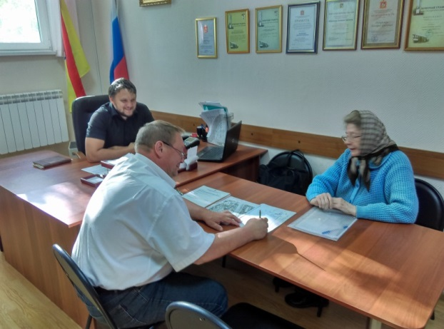
В территориальном отделе Растуновского административного округа на личном приеме граждан депутатом Редькиным Владимиром Серафимовичем жители обратились с вопросами капитального ремонта фасада дома № 6 по ул.Заря, с.Растуново и по благоустройству сквера «Трудовой славы» им.А.А.Гуманюка в с.Растуново.
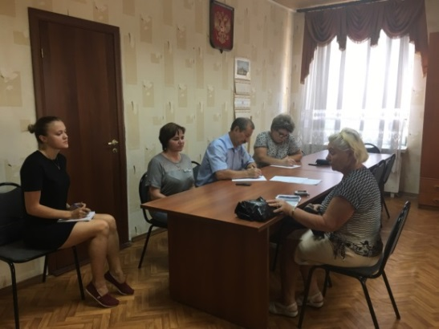

В Краснопутьском административном округе прием граждан провела депутат Халимова Анна Васильевна. Был рассмотрен вопрос об оказании материальной помощи жителю с.Красный Путь.
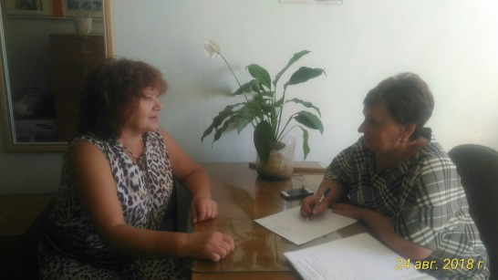
29 августа т.г. депутат Костюк Юлия Александровна провела личный прием граждан в мкр.Центральный. На рассмотрении депутата находятся вопросы трудоустройства выпускницы МГУ им.Ломоносова и оказания помощи в организации поездки на вокальный конкурс.

